INFORME DE SOLICITUD DE RECOMENDACIÓN DE ENAJENACIÓN Y/O DISPOSICIÓN DE BIENES

IU27SEC106 “CASA VILLA ALSACIA”
IDENTIFICADO CON FOLIO DE MATRÍCULA INMOBILIARIA No XXXXXX

DEPARTAMENTO BOGOTÁ
MUNICIPIO BOGOTÁ
NOMBRE O DIRECCION TV 78D 10B 16 (DIRECCION CATASTRAL)

FONDO PARA LA REPARACIÓN DE LAS VÍCTIMAS
UNIDAD PARA LA ATENCIÓN Y REPARACIÓN INTEGRAL A LAS VÍCTIMAS

EQUIPO DE GESTION PREDIAL Y COMERCIALIZACIÓN

FECHA COMITÉ DE ENAJENACIÓN: MARZO DE 2019

INTRODUCCIÓN

El Fondo para la Reparación de las Victimas, se creó en virtud del artículo 54 de la Ley 975 de 2005 como una cuenta especial, sin personería jurídica y está integrado por todos los bienes y recursos que a cualquier título entreguen las personas o grupos armados organizados ilegales, recursos provenientes del presupuesto nacional, donaciones en dinero o en especie, nacionales o extranjeras y por las nuevas fuentes de financiación de que trata el artículo 177 de la Ley 1448 de 2011 “Ley de Víctimas y Restitución de Tierras”.

Este se encarga de administrar los bienes arriba descritos y monetizarlos para lograr la reparación integral a las víctimas. Asimismo, el parágrafo 4º del artículo 177, de la Ley 1448 de 2011, establece que la disposición de los bienes que integran el Fondo para la Reparación de las Víctimas a que se refiere el artículo 54 de la Ley 975 de 2005 se realizará a través del derecho privado. Para su conservación podrán ser objeto de comercialización, enajenación o disposición a través de cualquier negocio jurídico, salvo en los casos, en que exista solicitud de restitución, radicada formalmente en el proceso judicial, al cual están vinculados los bienes por orden judicial. La enajenación o cualquier negocio jurídico sobre los bienes del Fondo se realizarán mediante acto administrativo que se registra en la Oficina de Registro correspondiente, cuando la naturaleza jurídica del bien lo exija.

En ese sentido, el Fondo para la Reparación de las Víctimas en aras de respetar y acatar el fallo de la sentencia de extinción de dominio, se encuentra en la obligación de lograr la comercialización sobre los bienes que administra con el fin a que el dinero resultante de la monetización sea destinado, a través, del pago de indemnizaciones judiciales a las víctimas reconocidas en el marco de dichos procesos.

De otro lado, el Decreto Nº 4802 de 2011, “Por el cual se establece la estructura de la Unidad Administrativa Especial para la Atención y Reparación Integral a las Víctimas” en su numeral 20 del artículo 21 señaló que es función de la Dirección de Reparación, administrar el Fondo para la Reparación de las Víctimas, conforme a la Ley 1448 de 2011 y demás normas que la modifiquen o adicionen. Con el fin de optimizar las funciones de administración del Fondo para la Reparación a las Víctimas, mediante la Resolución No. 0236 del 05 de marzo de 2020, la Dirección General de la Unidad para la Atención y Reparación integral a las Víctimas (LA UNIDAD), creó el Grupo de trabajo Administrador del Fondo para la Reparación a las Victimas, fijándole en su Artículo séptimo las siguientes funciones:

(…) “Con relación a la administración de los bienes a su cargo: Entre otras y para el tema que se pretende justificar están;
5. Administrar los bienes que en desarrollo del proceso de Justicia y Paz quedan bajo su custodia y cuidado, gestionando su puesta en marcha productiva mediante la celebración de contratos de arrendamiento, depósito mercantil, entre otros, así como mantenerlos debidamente asegurados, realizar el control oportuno sobre el pago de servicios públicos, impuestos y demás.
6. Diseñar e implementar esquemas eficientes de administración de bienes que permitan percibir ingresos destinados para la reparación de las víctimas.
7. Diseñar e implementar los procesos de enajenación de los bienes a su cargo”

Ahora bien, la Resolución 2555 de 1988, Modificada por la Resolución Numero 070 de 2011, emitida por el Instituto Geográfico Agustín Codazzi (IGAC), relaciona los Aspectos Generales del Catastro en Colombia; los cuales se deben tener en cuenta, para el Diagnostico de los Bienes Inmuebles.

“Artículo 3°. Aspecto Físico. Consiste en la identificación, descripción y clasificación del terreno y de las edificaciones del predio, sobre documentos gráficos, tales como cartas, planos, mapas, fotografías aéreas, orto fotografías, espacio mapas, imágenes de radar o satélite u otro producto que cumpla con la misma función.
Artículo 4°. Aspecto Jurídico. El aspecto jurídico consiste en indicar y anotar en los documentos catastrales la relación entre el sujeto activo del derecho, o sea el propietario o poseedor, y el objeto o bien inmueble, mediante la identificación ciudadana o tributaria del propietario o poseedor, y de la escritura y registro o matrícula inmobiliaria del predio respectivo.
Artículo 5°. Aspecto Económico. El aspecto económico consiste en la determinación del avalúo catastral del predio, obtenido por la adición de los avalúos parciales practicados independientemente para los terrenos y para las edificaciones en él comprendidos.
Artículo 6°. Aspecto fiscal. El aspecto fiscal consiste en la preparación y entrega a los Tesoreros Municipales o quien haga sus veces y a las Administraciones de Impuestos Nacionales respectivas, de los listados de los avalúos sobre los cuales ha de aplicarse la tasa correspondiente al impuesto predial unificado y demás gravámenes que tengan como base el avalúo catastral, de conformidad con las disposiciones legales vigentes.”

- IDENTIFICACION DEL INMUEBLE
Descripción: El predio se recibió mediante Acta de Secuestro bajo el nombre o nomenclatura Casa Villa Alsacia, Informe de Avalúo como Casa Transversal 78D No 10B-16 BARRIO VILLA ALSACIA II, no obstante, el Folio de Matricula Inmobiliaria lo señala como TV 78D 10B 16 (DIRECCION CATASTRAL). Para efecto del presente informe se tendrá como nombre del mismo lo indicado en este último documento, en consonancia del principio de publicidad.
1.1 Código FRV: |  |  | IU27SEC106 |  |  |  | 1.2 Folio de Matricula Inmobiliaria |  |  |  |  |  |  |  |  | 50C-995767
1.3 Departamento |  |  | Bogotá D.C |  |  |  | 1.4 Municipio |  |  |  |  | Bogotá D.C |  |  | 1.5 Vereda |  |  |  | -----
1.6 Dirección |  |  | TV 78d 10B 16 (Dirección Catastral).
1.7 Tipo de predio |  |  | Rural |  |  | Urbano |  | X |  | 1.8 Nombre del Inmueble |  |  |  | Casa Villa Alsacia
2. ASPECTO FISICO
2.1 Cedula Catastral |  |  | 110010100080065102342000000000
2.2 Coordenadas Geográficas |  |  | LAT x | 4° |  |  | 38' |  |  |  | 38.17"N |  |  | LON y |  |  | 74° | 08' |  | 19.08"W
2.3 Mejoras |  | N/A |  | 2.4 Área de Mejoras |  |  |  |  |  |  |  |  |  | 168.8 m2
2.5 Área Folio de Matricula | 67.20 M2 |  | 2.6 Área Escritura Publica |  | 67.20 M2 |  |  | 2.7 Área Catastral |  |  |  |  | 168,8 M2 | 2.8 Se requiere Actividad de Saneamiento.
 |  |  |  |  |  |  |  |  |  |  |  |  |  | No por Circular 1100 SNR
2.9 Afectación Áreas Protegidas (Uso del Suelo) |  |  |  |  |  |  |  |  | Se realizó consulta en la GDB de PNN y se pudo determinar que el predio objeto de estudio no se encuentra dentro del área de protección.
2.10. LOCALIZACIÓN DEL INMUEBLE
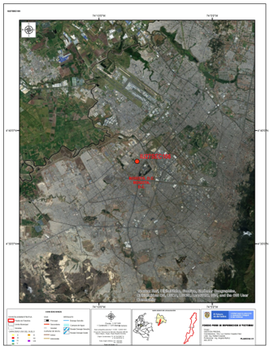

(TOMADO DEL SISTEMA DE INFOMACION GEOGRAFICO)

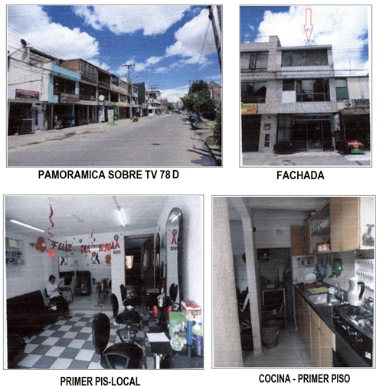

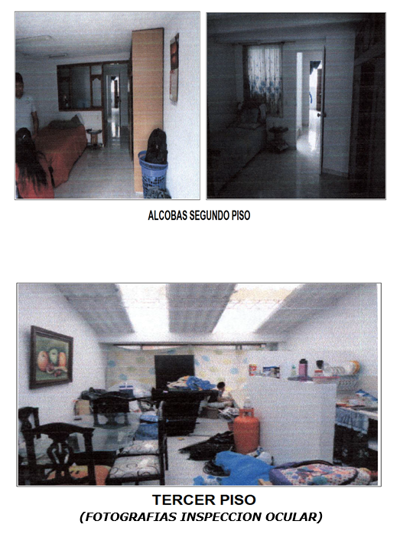

3. ASPECTO JURÍDICO
Número de folio de matrícula: | 50C-995767 |  | Folio matriz: 50C-994493
Estado del folio | Activo (x) Cerrado ()
Área del predio según folio | Actualizada: | 67.20 M2 | Anteriores: (indicar la fecha si es posible)
Área verificada en terreno | N/A
Estudio del Folio (s) Matriz | El primer antecedente en el Folio Matriz es una venta de las manzanas 23,24,25,26,27,28,29,30,31,32,33,36 y 37 de ORGANIZACION LUIS CARLOS SARMIENTO ANGULO LTDA A VIVIENDAS PLANIFICADAS S.A., mediante escritura 5141 del 11 de junio de 1986.  Posteriormente sucede una hipoteca la cual fue cancelada más adelante.  Finalmente, el predio se divide mediante Escritura No. 6553 del 22 de julio de 1986 ante la Notaria 5 de Bogotá, del cual se desprende el folio de matrícula en estudio.
Tradición del inmueble  y  Análisis | Con base en el folio de matrícula se determina que el inmueble nace a la vida jurídica de una división material, realizada por VIVIENDAS PLANIFICADAS S.A., mediante Escritura No. 6553 del 22 de julio de 1986, ante la Notaria 5 de Bogotá.  Posteriormente, se encuentran gravámenes y medidas cautelares, tales como hipotecas y limitaciones de dominio de afectación a vivienda familiar, las cuales fueron debidamente canceladas.  En julio 25 de 2006, se observa una compraventa con Escritura No. 4640 ante la Notaria 37 de Bogotá de PACHON ROZO CECILIO AUGUSTO - CASTRO CRUZ CARMEN STELLA A GONZALEZ TOVAR SANLY DAYANA.  Con oficio 6127 del 28 de septiembre de 2010 el Tribunal Superior del Distrito de Bogotá decreta la Prohibición judicial Suspensión del poder Dispositivo, debidamente cancelada más adelante.  Finalmente, el 17 de abril de 2018 el Juzgado Penal del Circuito con Función de Ejecución de Sentencias para las Salas de Justicia y Paz del Territorio Nacional de Bogotá, registra la Sentencia de Extinción de Dominio, suscrita por el Tribunal Superior del Distrito Judicial de Bogotá D.C., en septiembre 1 de 2014 a favor de la UNIDAD PARA LA ATENCION Y REPARACION INTEGRAL A LAS VICTIMAS – FONDO PARA LA REPARACION DE VICTIMAS, decisión confirmada por la Corte Suprema de Justicia Sala de Casación Penal mediante Sentencia del 23 de noviembre de 2017.  ANÁLISIS:  Analizado el folio de matrícula y el último título de adquisición del predio se observa que existe una tradición ininterrumpida de más de 20 años.  El Fondo es titular del derecho de dominio del predio en virtud de la Sentencia del Tribunal Superior del Distrito Judicial de Bogotá D.C., del 1 de septiembre de 2014, y confirmada por la Corte Suprema de Justicia Sala de Casación Penal mediante Sentencia del 23 de noviembre de 2017.  Así las cosas, no se encuentra impedimento de tipo registral ni en su cadena traditicia de dominio, así como no existen gravámenes o limitaciones al dominio que impidan su enajenación por parte de la entidad.
Gravámenes y limitaciones a la propiedad | Ninguna.
Salvedades o Correcciones en las anotaciones | - El 19 de septiembre de 2011, mediante Resolución no. 0350 de 24 de julio de 2007 y 5386 del 14 de julio de 2007 expedida por el S.N.R., se actualiza número catastral con el C.H.I.P., y se incluye dirección actual, suministrada por la U.A.E.C.D.
Protección colectiva: | No tiene ningún tipo de medida de protección inscrita.
Protección Individual: | No tiene ningún tipo de medida de protección inscrita.
Solicitud de Restitución: | En los folios no se reflejan inscripción de inicio o tramite de solicitud de restitución.
Titular del derecho de Dominio | Fondo para la Reparación de Víctimas Administrado por la Unidad para la Atención y Reparación a las víctimas

4. ASPECTO ECONOMICO
4.1 Año Avaluó Catastral | 2018 | 4.2 Avaluó Catastral | $ 250.518.000

5 ASPECTO FISCAL
5.1 Años Pagos Impuesto Predial | 2018 | 5.2 Paz y Salvo Impuesto Predial |  | Deuda total | Antes de recepción | $ 0
 |  |  |  | $ 2.354.000 | Desde la recepción | $ 2.354.000
5.3 Servicios Públicos | Paz y Salvo |  | 5.4 Administración |  | N/A

6. INFORMACION PARA COMERCIALIZACION
Uso del Bien: | RESIDENCIAL con actividad comercial en primer piso.
Avalúo Comercial. | $ 330.732.000 09/08/2018
Justificación de la comercialización: Sentencia de Extinción de dominio ejecutoriada, difícil administración o ruina. | Fondo para la Reparación de Víctimas Administrado por la Unidad para la Atención y Reparación a las víctimas
Situación de administración, pasivos y deudas. | El Impuesto se Encuentra a Paz y Salvo a Vigencia De 2018
Situación de saneamiento | Física: | No Requiere Saneamiento Viable para Comercialización conforme a la Circular 1100 de 2014 Super Notariado y Registro.
 | Jurídica: | El predio se encuentra libre de gravámenes que impidan su enajenación.
Se requieren medidas de saneamiento | Física | No se requiere actividad de saneamiento.
 | Jurídica | No se requiere saneamiento jurídico.
Observaciones y/o recomendaciones adicionales | N/A

CUADRO RESUMEN DE SANEAMIENTO
ÍTEM | SANEADO | NO SANEADO |  | AREA RESPONSABLE | TIEMPO DE EJECUCIÓN EN DÍAS
Avaluó comercial vigente y observaciones al mismo | X
Evaluación Técnica | X
Evaluación Jurídica (Sentencia de Extinción de dominio ejecutoriada, difícil administración o ruina) y otros | x
Situación Pasivos y/o deudas | X
Resultado Final | Activo Clasificado Como Habilitado | SI | X | Diagnostico
 |  |  |  | El predio en estudio cumple con las condiciones necesarias para ser incluido dentro del proceso de enajenación.
 |  | NO

XXXXXXXXXXXXXX
Coordinador Fondo para la Reparación de las Víctimas.

Proyectó componente jurídico y de comercialización:

XXXXXXXXX
Abogado FRV-UARIV (Contratista)

Proyecto componente Técnico y de comercialización:

XXXXXXXXXX
Ingeniera Topográfica-UARIV (Contratista)

Revisó:

XXXXXXXXXXXXX
Líder Equipo Gestión Predial y Comercialización FRV

XXXXXXXXXXXXX
Líder Equipo Administración de Bienes FRV

CONTROL DE CAMBIOS

Versión | Fecha | Descripción de la modificación
V1 | 25/07/2019 | Creación del documento.
V2 | 06/07/2021 | - Se incluye título en la página inicial del formato INFORME DE SOLICITUD DE RECOMENDACIÓN DE ENAJENACIÓN Y/O DISPOSICIÓN DE BIENES.  - Se incluye nombre completo EQUIPO DE GESTION PREDIAL Y COMERCIALIZACIÓN en la página inicial del formato INFORME DE SOLICITUD DE RECOMENDACIÓN DE ENAJENACIÓN Y/O DISPOSICIÓN DE BIENES.  - Se cambia la palabra fecha por FECHA COMITÉ DE ENAJENACIÓN en la página inicial del formato INFORME DE SOLICITUD DE RECOMENDACIÓN DE ENAJENACIÓN Y/O DISPOSICIÓN DE BIENES.  - Se cambia en la introducción el articulo 4 por artículo 54.  - Se ajusta redacción párrafo 4, 5 y 6 de la introducción.  - Se une el ítem análisis con el ítem Tradición del inmueble.

